质保系统要修改的问题

现有批量导入批次号所下载的EXCEL表格无法体现新增加产品型号，故无法批量导入，只能够单个手动输入（以下为现有下载表格中体现的型号）。下载的ExceL表格是否可以直接自动更新型号，以便批量导入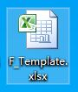

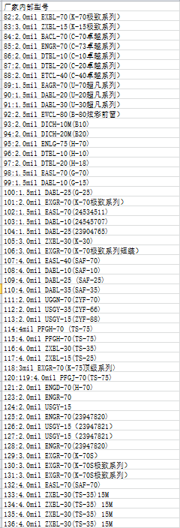

1. 更新品牌车型的型号。

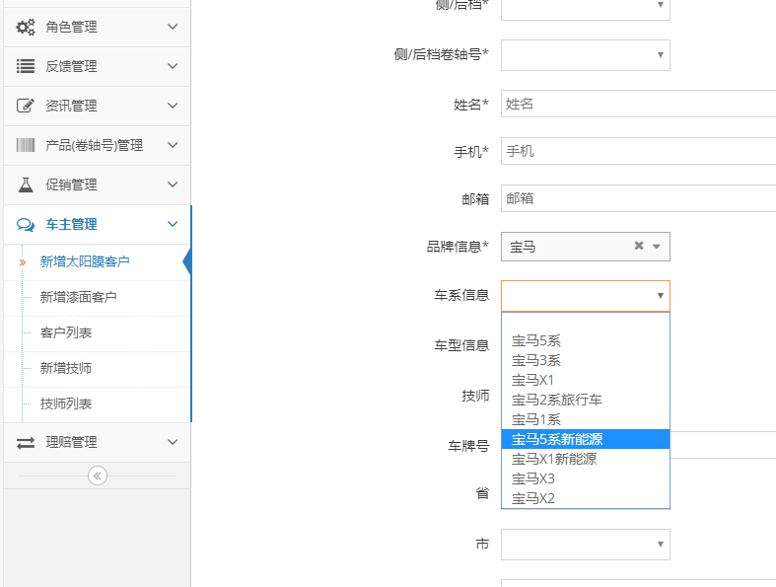

就比如上面的车型宝马X5都没有，增加多一些车型。

3、在一级类别上增加“太阳膜-单车”\“建筑膜”\改色膜

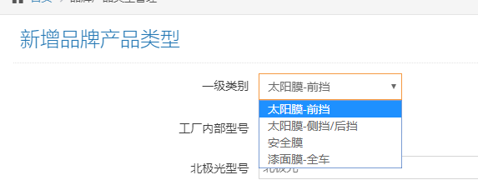

4、增加2.5米 和18米

